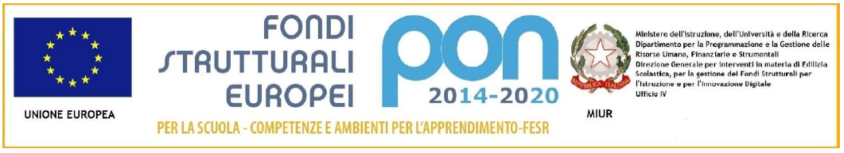

ISTITUTO COMPRENSIVO “F.LLI CERVI”
Sede legale e direzione Via Monte Generoso, 5
- 20812 LIMBIATE (MB) - Tel. 0299097421- 029960677

C.F. 91132080150 COD.MIN. MIIC8GA00D cod. univoco UF5AEK
MBIC8GA00A@istruzione.it - MBIC8GA00A@pec.istruzione.it - sito: www.iccervilimbiate.gov.it

Circ. n. 16 Limbiate, 1 febbraio 2021

Ai Genitori degli alunni
Scuola PRIMARIA

OGGETTO : SCHEDE DI VALUTAZIONE ONLINE . A.S. 2020/2021

Si comunica che, le schede di valutazione del 1° quadrimestre, per l’anno scolastico 2020/2021, saranno visibili online sul registro elettronico Argo, tramite credenziali di accesso, a partire dal giorno 8 febbraio 2021.

Il Dirigente Scolastico
Dott. Prof. Alberto Maria Sedini

Il documento è firmato digitalmente ai sensi del
D. Lgs 82/2005 s.m.i. e norme collegate e sostituisce il documento
Cartaceo e la firma autografa.

